Manual para crear un correo electrónico en la interfaz Gmail

Para iniciar es importante conocer de dónde vienen las empresas que faciliten recursos para fortalecer los procesos de comunicación entre los seres humanos y con ello desarrollar habilidades hacia procesos de aprendizaje globales acerca del mundo.
Google: es una compañía estadounidense fundada en septiembre de 1998, cuyo producto principal es funcionar como un motor de búsqueda y proporciona entre muchas opciones, servicio de correo electrónicos. En este caso vamos a crear la cuenta con la aplicación de Gmail.

Gmail: es un servicio de correo electrónico gratuito proporcionado por la empresa estadounidense Google a partir del 1 de abril de 2004.

Paso 1:
Ingresa a explorar de internet y digita la siguiente dirección: www.gmail.com

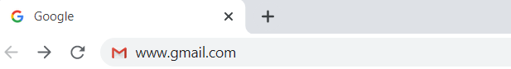

Paso 2:
Le aparece una caja de texto, de clic en

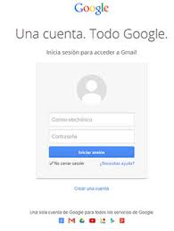 Crear cuenta

Paso 3:
Digite su nombre completo en los espacios en blanco y para ello debes hacer clic sobre ellos.

Paso 4:
En caso de que le rechace el usuario que digitó, ingrese un nuevo usuario o si Gmail, sugiere algunos, seleccione una para su cuenta.

Paso 5:
Llene el formulario; es importante para que su cuenta tenga seguridad.

Paso 6:
Tome en cuenta que es importante que anote su contraseña en un cuaderno o un lugar donde le permita revisar, en caso que requiera. Para guardar la seguridad de su cuenta, la contraseña debe llevar números, mayúscula, puntos.

Paso 7:
Ingrese donde le solicita, su correo alternativo, en caso de no tener, digite su número celular, recuerde esa información es confidencial

Paso 8:
En el campo "escribe el texto", digita con exactitud lo que ves.
Luego escriba el país de residencia.

Paso 9:
Para finalizar, acepta las Condiciones de servicio y privacidad de Google.

CAJA DE TEXTO
Siga las indicaciones descritas en lado izquierda.

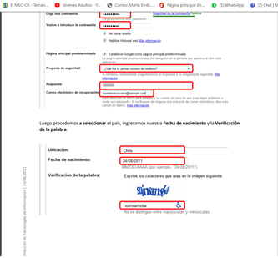

Aprovecha que tienens tu correo para comunicarte con Profesores, Compañeros, Amigos, Familiares, entre otros.

Material elaborado por:
Marta Montero Valvede
Asesora Nacional-EPJA

